7.1力
基础知识填空
1. 力是______对______的作用。发生力的作用时，至少存在______个物体，即施加力的______物体和受到力的______物体。力的单位是______，简称______，符号是______。

2. 力的作用效果主要体现在两个方面：一是力可以改变物体的______，例如将橡皮泥捏成各种形状；二是力可以改变物体的______。

3. 物体运动状态的改变包括：物体由静止变为______或由运动变为______（速度大小的改变）；物体的运动______发生改变（例如转弯）；以及两者同时改变。

4. 用力捏空易拉罐，易拉罐变瘪了，说明力可以改变物体的______。守门员飞身扑住飞向球门的足球，说明力可以改变足球的______。

5. 力的______、______和______叫做力的三要素，它们共同影响力的 。

6. 为了直观地表示力，我们可以用一根带箭头的线段来表示，这种方法叫做______。其中，线段的起点表示力的______；箭头的方向表示力的______；线段的长度表示力的______。

7. 如图，一小车受到25N水平向左拉的力，作用点在A点，请画出该力的示意图。
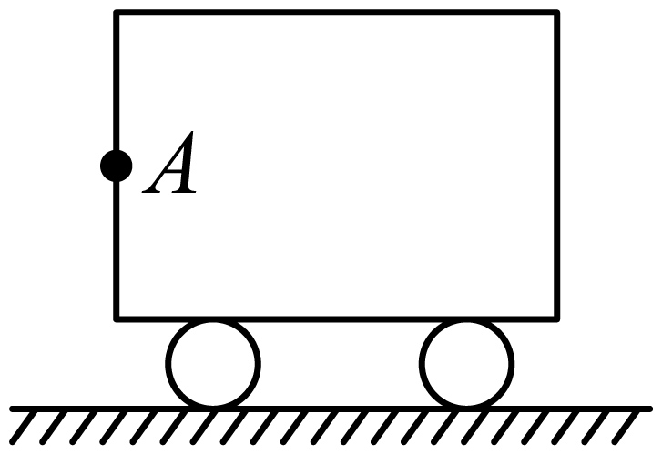
8. 物体间力的作用是______的。施力物体同时也是______物体。例如，人推墙时，人对墙施力的同时，墙也对人施加了方向______的力。这两个力称为相互作用力，它们总是大小______，方向______，作用在______直线上，并且分别作用在______物体上。

9. 踢足球时，脚对足球施加力的作用，这个力的施力物体是______，受力物体是______。同时，脚也感到疼，这说明______也是施力物体。

10. 判断下列说法是否正确：
A. 没有物体，力也可以单独存在。（ ）
B. 两个物体必须接触才能产生力的作用。（ ）
C. 力可以改变物体的运动状态，也可以改变物体的形状。（ ）
D. 鸡蛋碰石头，鸡蛋碎了，说明石头对鸡蛋的力大于鸡蛋对石头的力。（ ）

11. 下列物体中，运动状态没有改变的是（ ）
A．竖直向上抛出的篮球
B．坐在匀速转动的摩天轮中的游客
C．悬停在空中的无人机
D．关闭发动机后做减速运动的汽车

12. 小车在100N的拉力作用下向前运动，如图所示的是该拉力的示意图。以下说法不正确的是（ ）
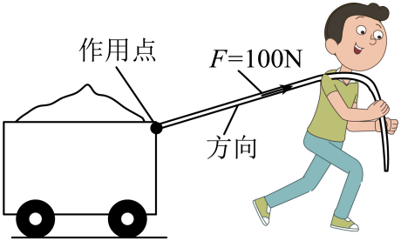
A．该示意图把拉力的三要素表示出来了
B．在同一图中，力越大，线段应该越长
C．力的大小、方向、作用点都会影响力的作用效果
D．图中小车所受100 N拉力的施力物体是人

13. 如图所示，人坐在小船上，用力推另一艘小船，能够将另一艘小船推走，这是因为力可以改变物体的 ；同时，自己的船也会受力向后退，这是因为物体间力的作用是 ；这两艘船驶向不同的方向是因为所受力的 影响了力的作用效果，而这两个力的 是相同的。（后两空从“方向”“大小”“作用点”中选填）
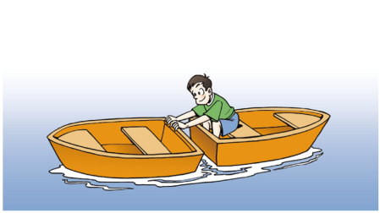

14. 如图所示，质量为60kg的甲同学和质量为50kg的乙同学，分别站在两个滑板上，在旱冰场上相对而立，如果甲用50N的力推乙，乙向后退，说明力能改变物体的 （选填“形状”或“运动状态”），乙对甲的推力 （选填“大于”“小于”或“等于”）50N。看到甲也后退，使甲后退的施力物体是 （选填“乙”“滑板”或“地面”）。
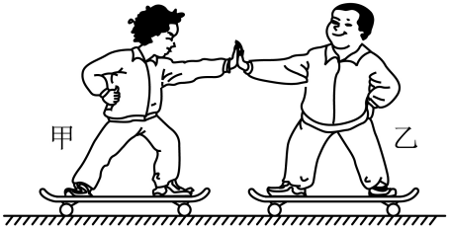
7.1力
基础知识填空——答案
1. 力是______对______的作用。发生力的作用时，至少存在______个物体，即施加力的______物体和受到力的______物体。力的单位是______，简称______，符号是______。
答案：物体；物体；两；施力；受力；牛顿；牛；N
2. 力的作用效果主要体现在两个方面：一是力可以改变物体的______，例如将橡皮泥捏成各种形状；二是力可以改变物体的______。
答案：形状；运动状态
3. 物体运动状态的改变包括：物体由静止变为______或由运动变为______（速度大小的改变）；物体的运动______发生改变（例如转弯）；以及两者同时改变。
答案：运动；静止；方向
4. 用力捏空易拉罐，易拉罐变瘪了，说明力可以改变物体的______。守门员飞身扑住飞向球门的足球，说明力可以改变足球的______。
答案：形状；运动状态
5. 力的______、______和______叫做力的三要素，它们共同影响力的 。
答案：大小；方向；作用点；作用效果
6. 为了直观地表示力，我们可以用一根带箭头的线段来表示，这种方法叫做______。其中，线段的起点表示力的______；箭头的方向表示力的______；线段的长度表示力的______。
答案：力的示意图；作用点；方向；大小
7. 如图，一小车受到25N水平向左拉的力，作用点在A点，请画出该力的示意图。
答案：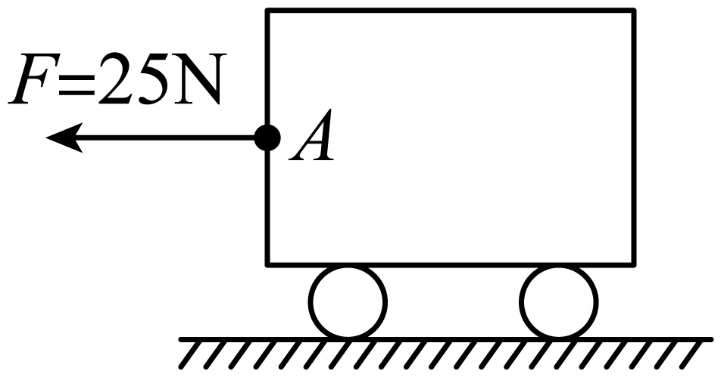
8. 物体间力的作用是______的。施力物体同时也是______物体。例如，人推墙时，人对墙施力的同时，墙也对人施加了方向______的力。这两个力称为相互作用力，它们总是大小______，方向______，作用在______直线上，并且分别作用在______物体上。
答案：相互；受力；相反；相等；相反；同一条；两个不同的
9. 踢足球时，脚对足球施加力的作用，这个力的施力物体是______，受力物体是______。同时，脚也感到疼，这说明______也是施力物体。
答案：脚；足球；足球（或脚对足球施力的同时，足球对脚也施加了力）
10. 判断下列说法是否正确：
A. 没有物体，力也可以单独存在。（ ）
B. 两个物体必须接触才能产生力的作用。（ ）
C. 力可以改变物体的运动状态，也可以改变物体的形状。（ ）
D. 鸡蛋碰石头，鸡蛋碎了，说明石头对鸡蛋的力大于鸡蛋对石头的力。（ ）
答案：×；×；√；×
11. 下列物体中，运动状态没有改变的是（ ）
A．竖直向上抛出的篮球
B．坐在匀速转动的摩天轮中的游客
C．悬停在空中的无人机
D．关闭发动机后做减速运动的汽车
答案：C
12. 小车在100N的拉力作用下向前运动，如图所示的是该拉力的示意图。以下说法不正确的是（ ）
A．该示意图把拉力的三要素表示出来了
B．在同一图中，力越大，线段应该越长
C．力的大小、方向、作用点都会影响力的作用效果
D．图中小车所受100 N拉力的施力物体是人
答案：D
13. 如图所示，人坐在小船上，用力推另一艘小船，能够将另一艘小船推走，这是因为力可以改变物体的 ；同时，自己的船也会受力向后退，这是因为物体间力的作用是 ；这两艘船驶向不同的方向是因为所受力的 影响了力的作用效果，而这两个力的 是相同的。（后两空从“方向”“大小”“作用点”中选填）
答案： 运动状态 相互的 方向 大小
14. 如图所示，质量为60kg的甲同学和质量为50kg的乙同学，分别站在两个滑板上，在旱冰场上相对而立，如果甲用50N的力推乙，乙向后退，说明力能改变物体的 （选填“形状”或“运动状态”），乙对甲的推力 （选填“大于”“小于”或“等于”）50N。看到甲也后退，使甲后退的施力物体是 （选填“乙”“滑板”或“地面”）。
答案： 运动状态 等于 乙

